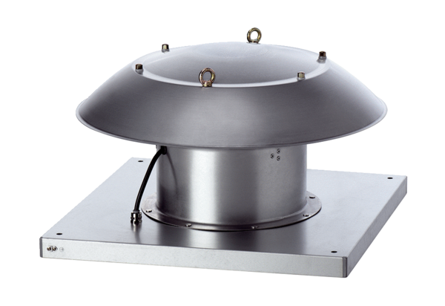Tourelle d'extraction hélicoïde DZD 60/6 B Ex eUnité de conditionnement : 1 pièceGamme: C
Numéro de référence : 0087.0808Fabricant : MAICO

